

Nombre: XXXXXXXXXX XXXXXXXXXX XXXXXXXXXX
Grado de Escolaridad: LICENCIATURA
Cédula Profesional (Licenciatura): XXXXXXXX
Teléfono de Oficina: 2323248382
Correo Electrónico: mramirezb@fiscaliaveracruz.gob.mx

Formación Académica

Año: AGOS/2013-DIC/2016
CENTRO DE ESTUDIOS SUPERIORES DE MARTINEZ DE LA TORRE (CESM)
1999-2002
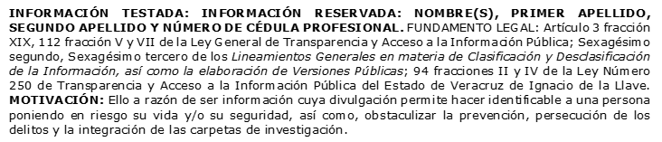
CENTRO DE ESTUDIOS TEGNOLOGICOS INDUSTRIAL Y DE SERVICIOS 145 (CETIS)

Trayectoria Profesional

AGOSTO 2021- SEPTIEMBRE 2025
FISCAL DE ATENCIÓN TEMPRANA EN LA FGE DE VERACRUZ

Año: ENERO/2016-AGOS/2021
AUXILIAR Y ABOGADA EN DESPACHO JURIDICO BARREDA MARQUEZ Y ASOCIADOS
JUN/2018-NOV/2018, FEB/2019-NOV/2019, FEB/2020- ABR/2020, JUN/2020-SEP/2020
PUESTO: CONCESSIONS Y CHOFER EN LA EMPRESA EVANS UNITED SHOWS EUA
SEP/2017- DIC/2017, ENE/2018- MAY/2018 DOCENTE INTERINO EN TELEBACHILLERATO PLAN DE ARROYOS ATZALAN VERACRUZ

 Conocimiento

DERECHO PENAL Y CIVIL
DOCENTE

